Военный плац
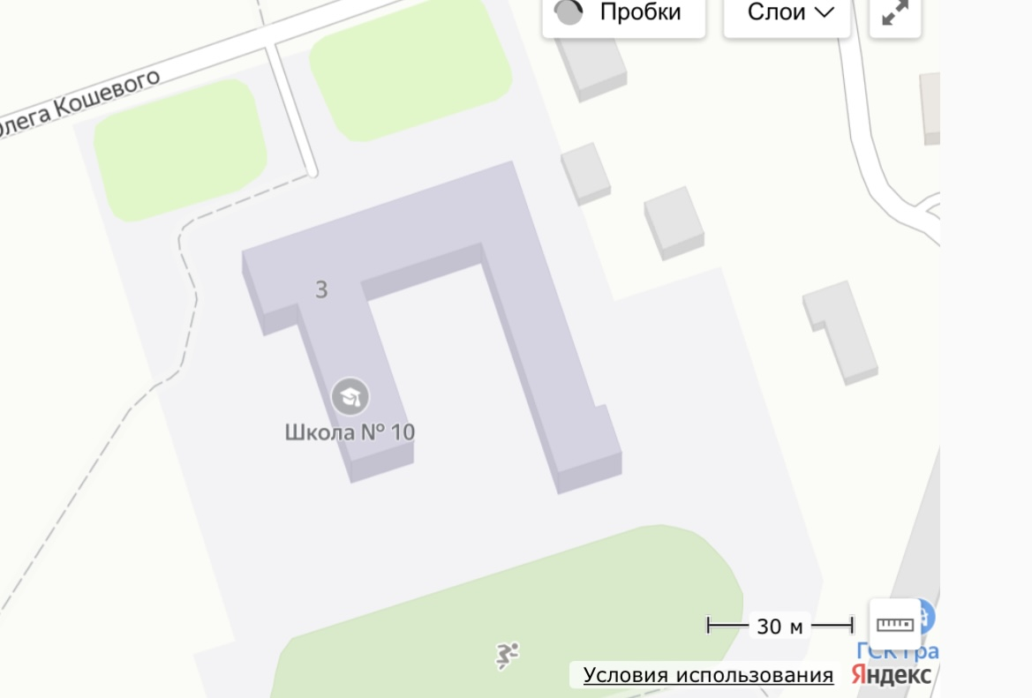
В нашей в школе есть оборонно- техническое направление. И для того чтобы учащиеся военных классов хорошо отточили свои навыки, нужна оборудованная площадка.

Мероприятия по реализации проекта:
● Обновить асфальтовое покрытие.
● Начертить разметку для тренировок строевой подготовки.
● Оборудовать дорожки для бега, чтобы тренироваться на соревнования.

Ожидаемые результаты:
Специально оборудованный плац с разметкой и с дорожкой для бега из специального покрытия.

Куратор: Корж Ирина Владимировна

